中海寰宇珑宸花园、星河盛境都荟大厦、联发悦尚居、中海观园安居型商品房选房交通指引和注意事项

选房现场提供少量停车位，为环保低碳，建议绿色出行。请选房家庭认真仔细阅读以下事项：
一、选房交通
选房家庭可选择以下任意一种形式前往选房现场，
深圳市龙岗区宝龙街道宝龙大道76号智慧家园3栋A座18楼
定位地址：龙岗区智慧家园。
（一）乘坐地铁
您的位置-地铁14号线宝龙站C出口-往东方向步行约30米即可到达智慧家园3栋A座一楼。
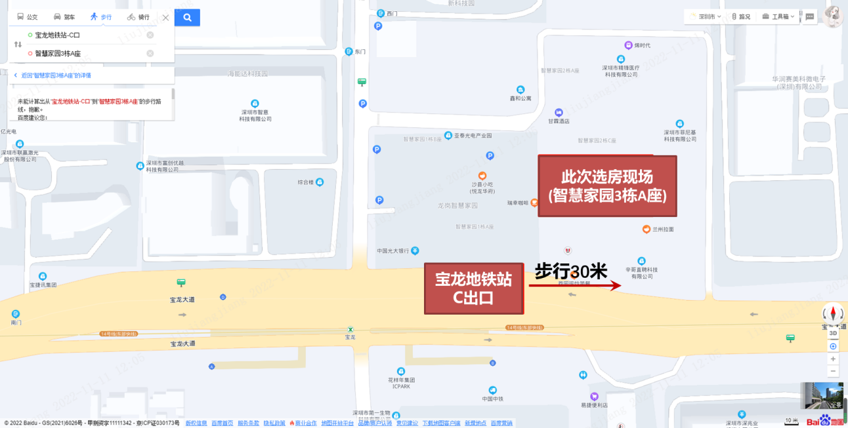

（二）乘坐公交（请密切留意最新公共交通信息）
1、您的位置-龙岗智慧家园公交站（B922线 ; M220路 ; M305路 ; M308路 ; M317路 ; M322路 ; M357路 ; M458路 ; M546路）-步行约20米到龙岗智慧家园。
2、您的位置-海能达科技园站（B922线）-步行约80米到龙岗智慧家园。
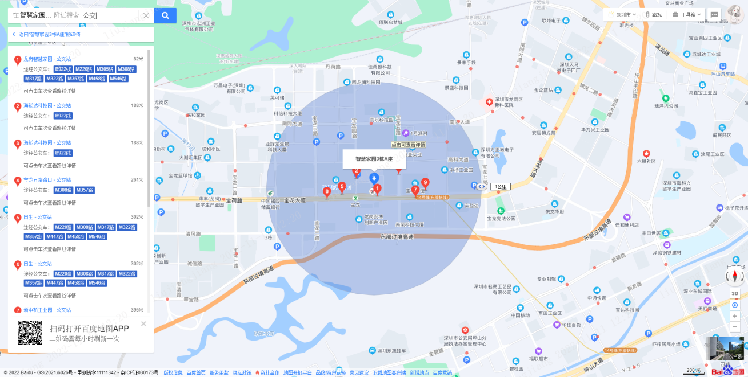

- 自驾车（注：现场停车位数目较少，建议公共交通出行）
导航搜索“龙岗区智慧家园”，停车至龙岗区智慧家园停车场，龙岗区智慧家园提供少量车位，其3栋A座对应负一层停车区域为大象区，负二层停车区域为犀牛区。
二、注意事项
（一）选房家庭须按约定的时间，凭申请人身份证、选房通知书参加选房活动。
（二）考虑到现场接待能力有限，为了营造顺畅、良好的看房环境，请每个选房家庭最多安排两人现场选房房。从安全角度考虑，请选房家庭尽量不要携带老人、儿童。
（三）为了保证选房家庭人身安全，请遵循现场工作人员统一安排，不要在选房现场随意走动，以免发生意外。
（四）疫情防控措施：
因疫情防控需要，每个选房家庭最多安排两人到场参加选房。请参加选房的人员，规范佩戴口罩，出示”三天三检”和24小时内核酸阴性证明，健康码为绿码，行程卡显示近7天无中高风险地区及社区暴发疫情地市旅居史，仔细阅读并现场签署《防疫承诺书》，方可进入选房现场。
联系电话：0755-84208360

深圳市海隆房地产开发有限公司
深圳市星河圆通房地产开发有限公司
深圳联明房地产开发有限公司
深圳市海明房地产开发有限公司

2022年11月

